高中地理人教版必修三
第三章 第二节流域的综合开发
——以美国田纳西河流域为例
教学设计
学科：地理 年级：高二
课题 | 流域的综合开发  ——以美国田纳西河流域为例 | 课时 | 1课时 | 课型 | 新授
课堂教学设计 |  |  | 学生活动设计
环节一：引入新课  播放《长江之歌》歌曲视频，播放完成后呈现长江三峡大坝景观图  承接：  河流流域是人类文明的摇篮，对流域进行综合开发是人类经济活动中非常重要的一部分，在河流的利用和流域开发过程中不可避免地要产生很多问题，今天我们就以田纳西河流域的综合开发为例学习流域的综合开发与治理。  下面我们进行本堂课的第二个环节：  环节二：课前预习检查  课前预习检查，看一看同学们的自主学习效果。  板书一：一、流域和水系  PPT展示：预习检查一  指出图中河流的干流、一级支流、二级支流、分水岭、河口  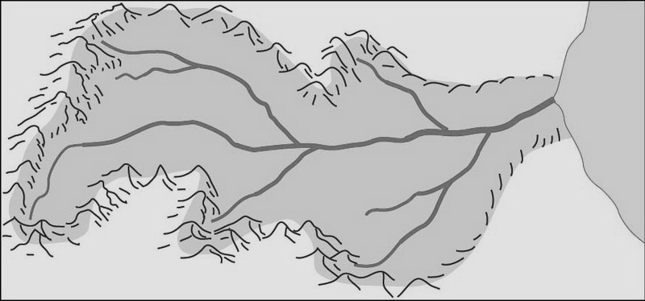  （展示检查内容，学生思考的同时板书水系、流域）  提问学生评价  板书并概括水系和流域的的概念。  水系：河流的干流与支流构成了河流的水系  流域：河流水系所在的汇水区域就是河流的流域  板书二：流域开发的自然背景  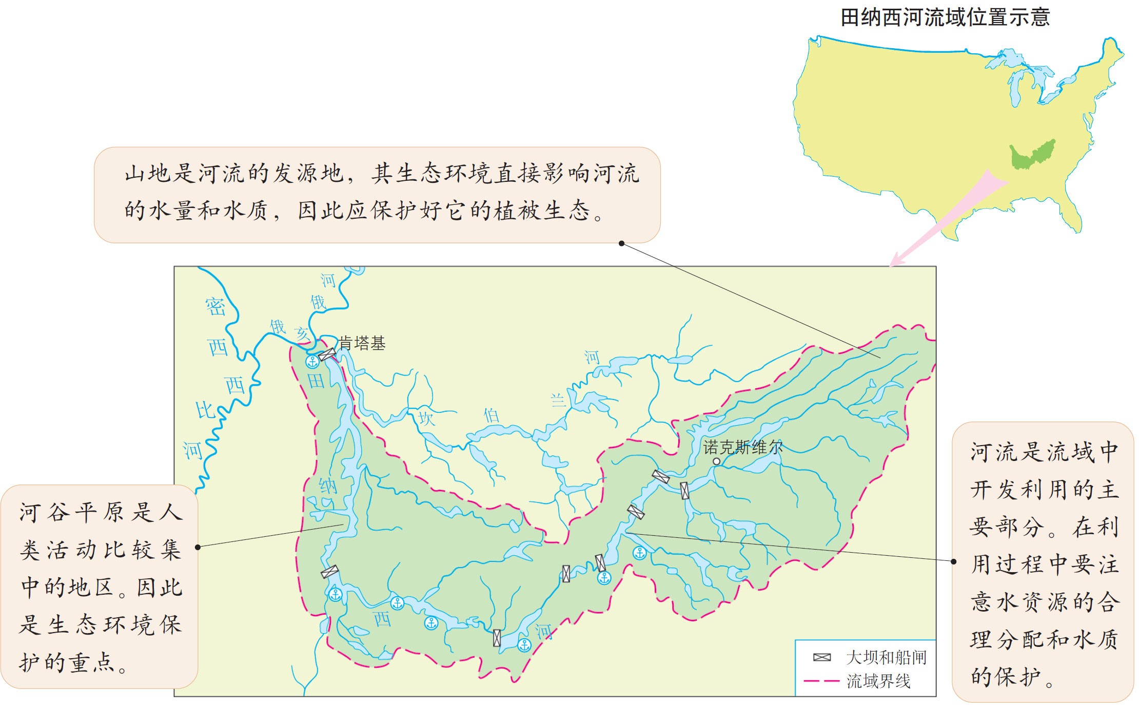  PPT展示：预习检查二 |  |  | 学生观看体会长江的雄浑气势，激发爱国主义情感。  学生思考  教师板书完成后以学习小组为单位提问，让学生在大屏幕上指图说明，完成后让其他学生评价，根据回答情况和评价情况进行小组量化得分，计在黑板一侧的小组学习竞赛得分表格中。  学生共同回答进行知识的巩固

课堂教学设计 | 学生活动设计
提问学生三个部分人类活动的重点  1.河流源地人类活动的重点是什么？  （植被生态）  2.河流是流域开发利用的主要部分，人类活动的重点是什么？  （注意水资源的合理分配和水质的保护）  3. 河谷平原人类活动的重点是什么？  （生态环境保护）  总结提问：应从哪些方面评价流域的自然背景?  （地形、气候、水系水文条件、矿产资源等方面）  同时板书：地形  气候  水系  矿产资源  板书三：流域的早期开发及其后果  PPT展示预习检查三  19世纪后期，田纳西河流域的开发造成了哪些生态环境和发展问题？由此而造成的后果是什么？  （问题：土地退化、植被破坏、环境污染 后果：贫困）  提问学生早期开发的问题及产生的后果，学生回答时教师同时板书。  板书问题：土地退化 后果：  植被破坏 贫困  环境污染  延伸提问：土地退化、植被破坏、环境污染的原因各是什么？  （土地退化：棉花种植导致；植被破坏：获取能源和矿山开采；环境污染：炼铜）  板书四：流域的综合开发  PPT展示预习检查四  1.田纳西河流域综合开发的核心是什么？  （梯级开发）  2.田纳西河流域通过哪些方面实现了综合开发和治理？  （防洪、航运、发电、提高水质、旅游、土地利用等方面）  提问学生田纳西河综合开发的核心和综合开发涉及的内容，教师同时板书，并对综合开发和治理的结果进行延伸提问。  板书：核心： 综合效益： 结果：  防洪  发电 经济效益  梯级开发 航运 生态效益 脱贫致富  提高水质 社会效益  旅游  土地利用  （教师结合学生的回答和评价对各学习小组的课前预习效果进行综合评定，进行表扬鼓励。）  承转：  结合课前预习评价情况转入第三环节的学习  环节三 课堂探究活动  探究一：  PPT展示探究思路，要求学生3分钟完成。教师指导同时观察进度。  探究一：自主探究  探究一：阅读教材P50第一、二段  问题：结合田纳西河流域的地形和气候特征分析田纳西河水能资源丰富的原因并说明田纳西河水能资源开发的措施。  探究思路:  （1）地形主要影响河流的落差。  （2）降水影响河流径流量大小和季节变化。  （3）水能资源的开发主要是利用河流落差发电。  提问学生检查探究结果  板书 修建大坝  延伸探究：河流水能资源的评价  提问学生总结探究规律  PPT展示探究规律  规律总结：河流水能资源的评价  （1）结合地形分析河流落差大小。  （2）结合水源补给条件分析河流径流量大小。  结论：河流落差越大，径流量越大，水能资源越丰富。  完成即时训练题（2个选择题）  结合巡堂检查和提问情况简短评价学生自主学习情况。  探究二：  PPT展示探究思路，先要求学生自主探究，要求学生5分钟完成，教师指导并观察进度，参与讨论。及时调整让学生小组探究。  问题：田纳西河流域的地形、水系水文、气候对田纳西河发展内河航运有什么影响？  探究思路：结合教材P50第一——三段内容从有利条件和不利条件两个方面逐项分析。  （1）地形起伏越大，发展陆地交通难度越大，在这样的地区，内河水运作用突出。  （2）地形起伏大，对发展内河航运也是限制条件。  （3）水系越发达，通航里程越长，径流量丰富且稳定的河流航运价值高，  （4）气候条件影响河流的水源补给，进而影响河流径流量大小和径流量稳定程度。  探究结果参考 | 教师板书完成后以学习小组为单位提问，完成后让其他学生评价，根据回答情况和评价情况进行小组量化得分，计在黑板一侧的小组学习竞赛得分表格中。  学生回答（共同回答）  学生思考回答，学生评价完善，小组计分  学生在教材P51找出并思考回答  教师板书完成后以学习小组为单位提问，完成后让其他学生评价，根据回答情况和评价情况进行小组量化得分，计在黑板一侧的小组学习竞赛得分表格中。  学生根据探究思路进行自主探究，并总结探究结果进行个人展示，请其他小组的同学进行评价。  根据回答与评价情况进行小组计分。  师生共同完成  限时完成，学生分析回答  教师根据学生回答情况进行小组计分。  学生根据探究思路进行自主探究，教师针对学生探究情况及时调整进行小组合作探究。总结探究结果进行个人和小组展示，请其他小组的同学进行评价。  根据回答与评价情况进行小组计分。  教师点评  学生结合探究结果进行自主完善  教师根据学生回答情况进行小组计分。
   | 有利条件 | 不利条件
  地形 | 多山的地形使陆路交通不便，河流航运作用突出，优先发展 | 多山的地形，起伏较大，河流落差大，河流通航条件差
  气候 | 亚热带季风性湿润气候，降水丰富，河水补给量大 | 降水季节变化大，水量很不稳定，影响通航
  水系 | 水系发达，支流众多，并连通密西西比河，通航里程长 | 无
  水量 | 年径流量大 | 径流量不稳定

课堂教学设计 | 学生活动设计
点击展示：  拓展探究：怎样才能改善田纳西河的航运条件？  措施：修建大坝和船闸，减小河流径流量不稳定的影响和河流落差大的影响。  提问探究结果  评价  展示参考探究结果让学生完善  板书：修建大坝、船闸  规律总结：从自然条件的角度看应从哪些方面评价河流的航运价值？  展示规律总结：  （1）河流流程长短  （2）河流径流量大小和稳定程度  （3）河流落差大小  （4）河道水深和淤积程度  （5）河流结冰期长短  评价自主探究与小组合作探究情况，对优秀个人和小组进行鼓励。  探究三：PPT展示探究思路，要求学生先自主探究5分钟完成，师指导并观察进度，参与讨论。及时调整让学生小组探究。  探究三：  问题：从农业发展的角度看，夏季是作物的主要生长期，需水量大，而冬季需水量少，田纳西河流域的气候条件对农业发展有什么影响？如何利用田纳西河的水资源发展农业？  探究思路：  （1）结合教材P50图3.14和气候条件内容分析田纳西河流域的降水特征与农作物需水量之间的矛盾。  （2）结合降水特征分析水源补给对田纳西河水量的季节影响，进而分析灌溉水源与农业生产需水量之间的矛盾。  （3）利用田纳西河的水资源要采取措施解决灌溉水源与农业生产需水量之间的矛盾。  提问学生检查探究结果  展示参考探究结果并板书修建大坝蓄水  板书：修建大坝蓄水  总结：  措施：修建大坝，在丰水期蓄水，以满足夏季农业生产灌溉用水的需求，同时减少了洪水灾害的影响。  完成即时训练题（2个选择题）提问并让学生修正 | 学生自主思考  教师提问  学生回答  学生评价  学生进行思考并小组讨论总结  学生根据探究思路进行自主探究，教师针对学生探究情况及时调整进行小组合作探究。总结探究结果进行个人和小组展示，请其他小组的同学进行评价。  根据回答与评价情况进行小组计分。  教师点评  学生结合探究结果进行自主完善  教师根据学生回答情况进行小组计分。
   | 特征 | 矛盾表现
  气候条件 | 冬末春初多降水，夏秋季降水相对较少 | 夏季是作物的主要生长期，需水量大而降水少
  田纳西河水源条件 | 受气候影响，夏秋季水量少 | 夏季是作物的主要生长期，需水量大，因降水少导致对灌溉水源需求量大而该季节河流水量少

课堂教学设计 | 学生活动设计
总结性提问：从以上探究过程可知，河流的利用方式主要包括哪些方面？  （学生回答师生共同进行课堂总结并结合板书对教材内容进行联系性总结，用线联结示意。）  从以上探究过程可知，河流的利用方式主要包括对河流水能资源的开发、河流航运条件的利用和河流的供水功能三个方面。田纳西河正是根据其流域的自然条件，在河流上修建大坝，以梯级开发为核心，在防洪、航运、发电、灌溉、提高水质、旅游、土地利用等方面实行了综合开发与整治，实现了经济效益、社会效益和生态效益的统一。为我们提供了流域开发与整治的典范。  环节四： 当堂检测（6个选择题，一个综合题，对点限时练习） | 师生共同进行总结  学生限时完成练习并自主纠误
板书设计：
第二节 流域的综合开发
——以美国田纳西河流域为例

流域和水系
流域
水系
自然背景
综合开发
开发存在的问题及后果
地形
气候
水系
水文
矿产
资源
防洪
发电
航运
旅游
供水
提高
水质
土地
利用
土地退化

植被破坏

环境污染
生态

社会

经济
贫困
脱贫
梯级开发
核心
综合效益

设计思路：本节内容的学习特别突出学生的主体地位，通过课前预习，对基础知识进行自主学习并找出存在的疑难问题，教师针对疑难问题进行课堂探究学习活动设计，先结合课前预习的检查对学生基础知识的掌握情况进行调查，并针对学生的基础知识掌握进行深化指导学习，形成本节内容的总体架构。然后针对疑难问题进行自主探究和小组合作探究，自主探究解决不到位的问题再进行小组合作探究，并进行个人和小组的探究结果展示的评价，教师提供探究的思路指导并参与学生的自主探究和小组合作探究，对小组和个人展示进行点评，并就学生探究不到位的知识进行深入讲解和延伸讲解，在每一次探究结束后，都进行跟踪练习，检查探究学习结果掌握情况。引进小组学习竞赛机制，实行小组计分量化，对课堂学习积极的小组不断进行激励，以增强学生之间的交流、互助能力的提高和集体荣誉感、个人责任感。

